项目名称 | 贞丰县挽澜煤矿(区)加油站(普通合伙)
项目地址 | 贵州省黔西南布依族苗族自治州贞丰县挽澜乡煤矿路
企业联系人 | 朱飞杰 |  | 项目负责人 | 宋远远、程亚静
项目参与人员 | 宋远远、程亚静、谢云云、唐浪浪
工作起止时间 | 2024.3.17～4 | 现场陪同人 | 朱飞杰 | 报告完成时间 | 2024.4.7
项目照片 | 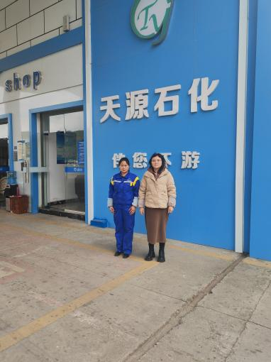  （门头照）  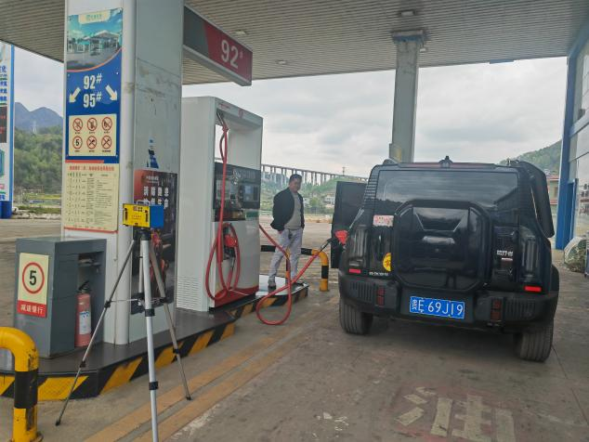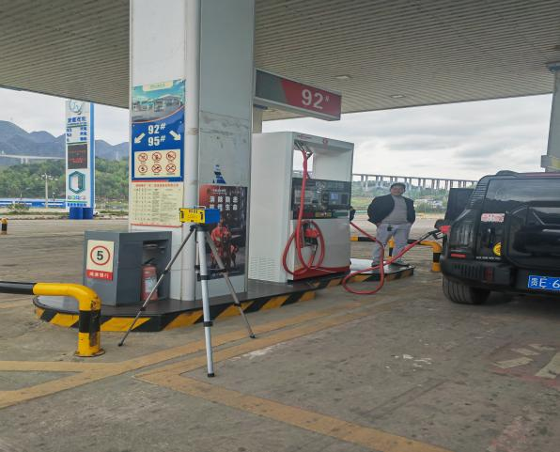  现场检测照 现场照片

